Je découvre des monuments

M2.4

|  |  |
| --- | --- |
|  | Angkor est l’ancienne capitale de l’Empire Khmer qui a commencé vers 800 et qui s’est terminé vers 1400.  Le site d’Angkor est un site archéologique du Cambodge composé de ruines associées à de grands bassins et canaux.  Angkor Vat est le premier ensemble du site. |

**Informations et techniques**

|  |  |  |  |
| --- | --- | --- | --- |
| Angkor Vat (en bas sur le schéma) est l’ancien temple hindou construit vers 1120-1150. Celui-ci a subi de nombreuses attaques. Vers 1400, il est devenu un temple bouddhiste. Il y a eu de grands changements à l’intérieur. Il est encore utilisé par ces mêmes bouddhistes.  Le site occupe un rectangle d’environ 1500 sur 1300m. | | |  |
|  | Il n’a jamais été abandonné et malgré quelques grands arbres, la jungle n’a pas envahie les lieux notamment grâce aux étendues d’eau. |  | |
|  |  | | |

**Géographie du monument.**

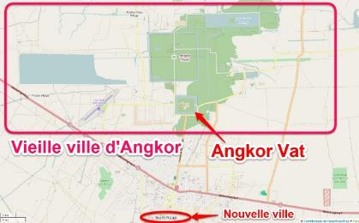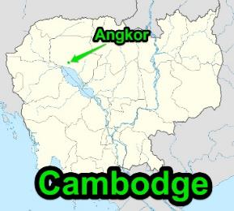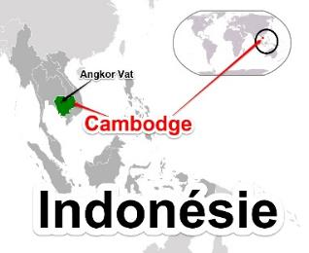  
 *Angkor Vat à Angkor*  *Carte du Cambodge* *Carte du Cambodge*

Angkor Vat (Angkor, Cambodge)

Arts, Humanisme

Arts Visuels